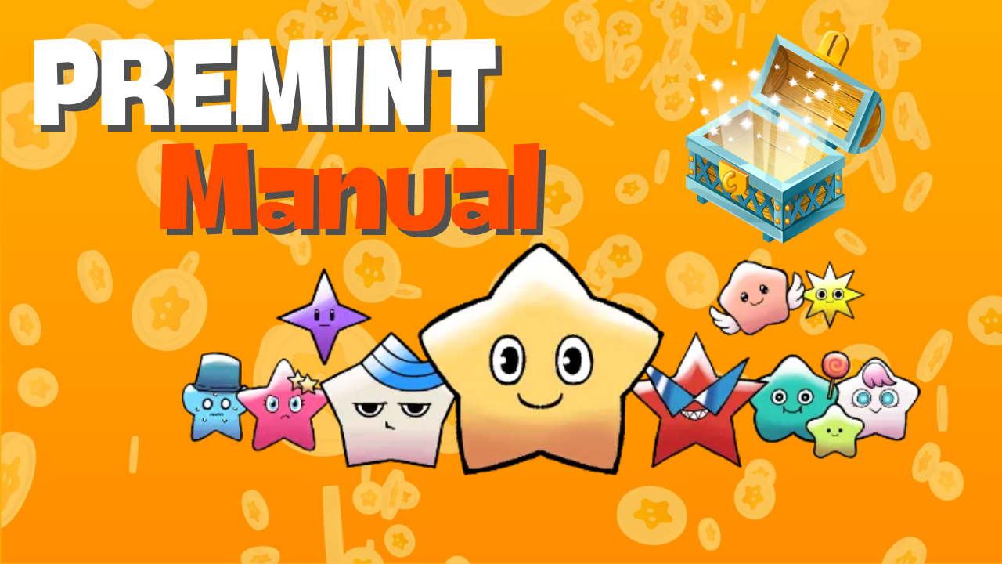

**Руководство по PREMINT**

# Ⅰ. Что такое PREMINT?

PREMINT — это инструмент для управления участниками розыгрышей прав на приоритетную покупку NFT (AL: Allowlist). Он помогает операторам проектов обеспечивать честность и выявлять мошенничество. Участие в розыгрышах бесплатно и требует лишь нескольких простых шагов для подачи заявки на AL.

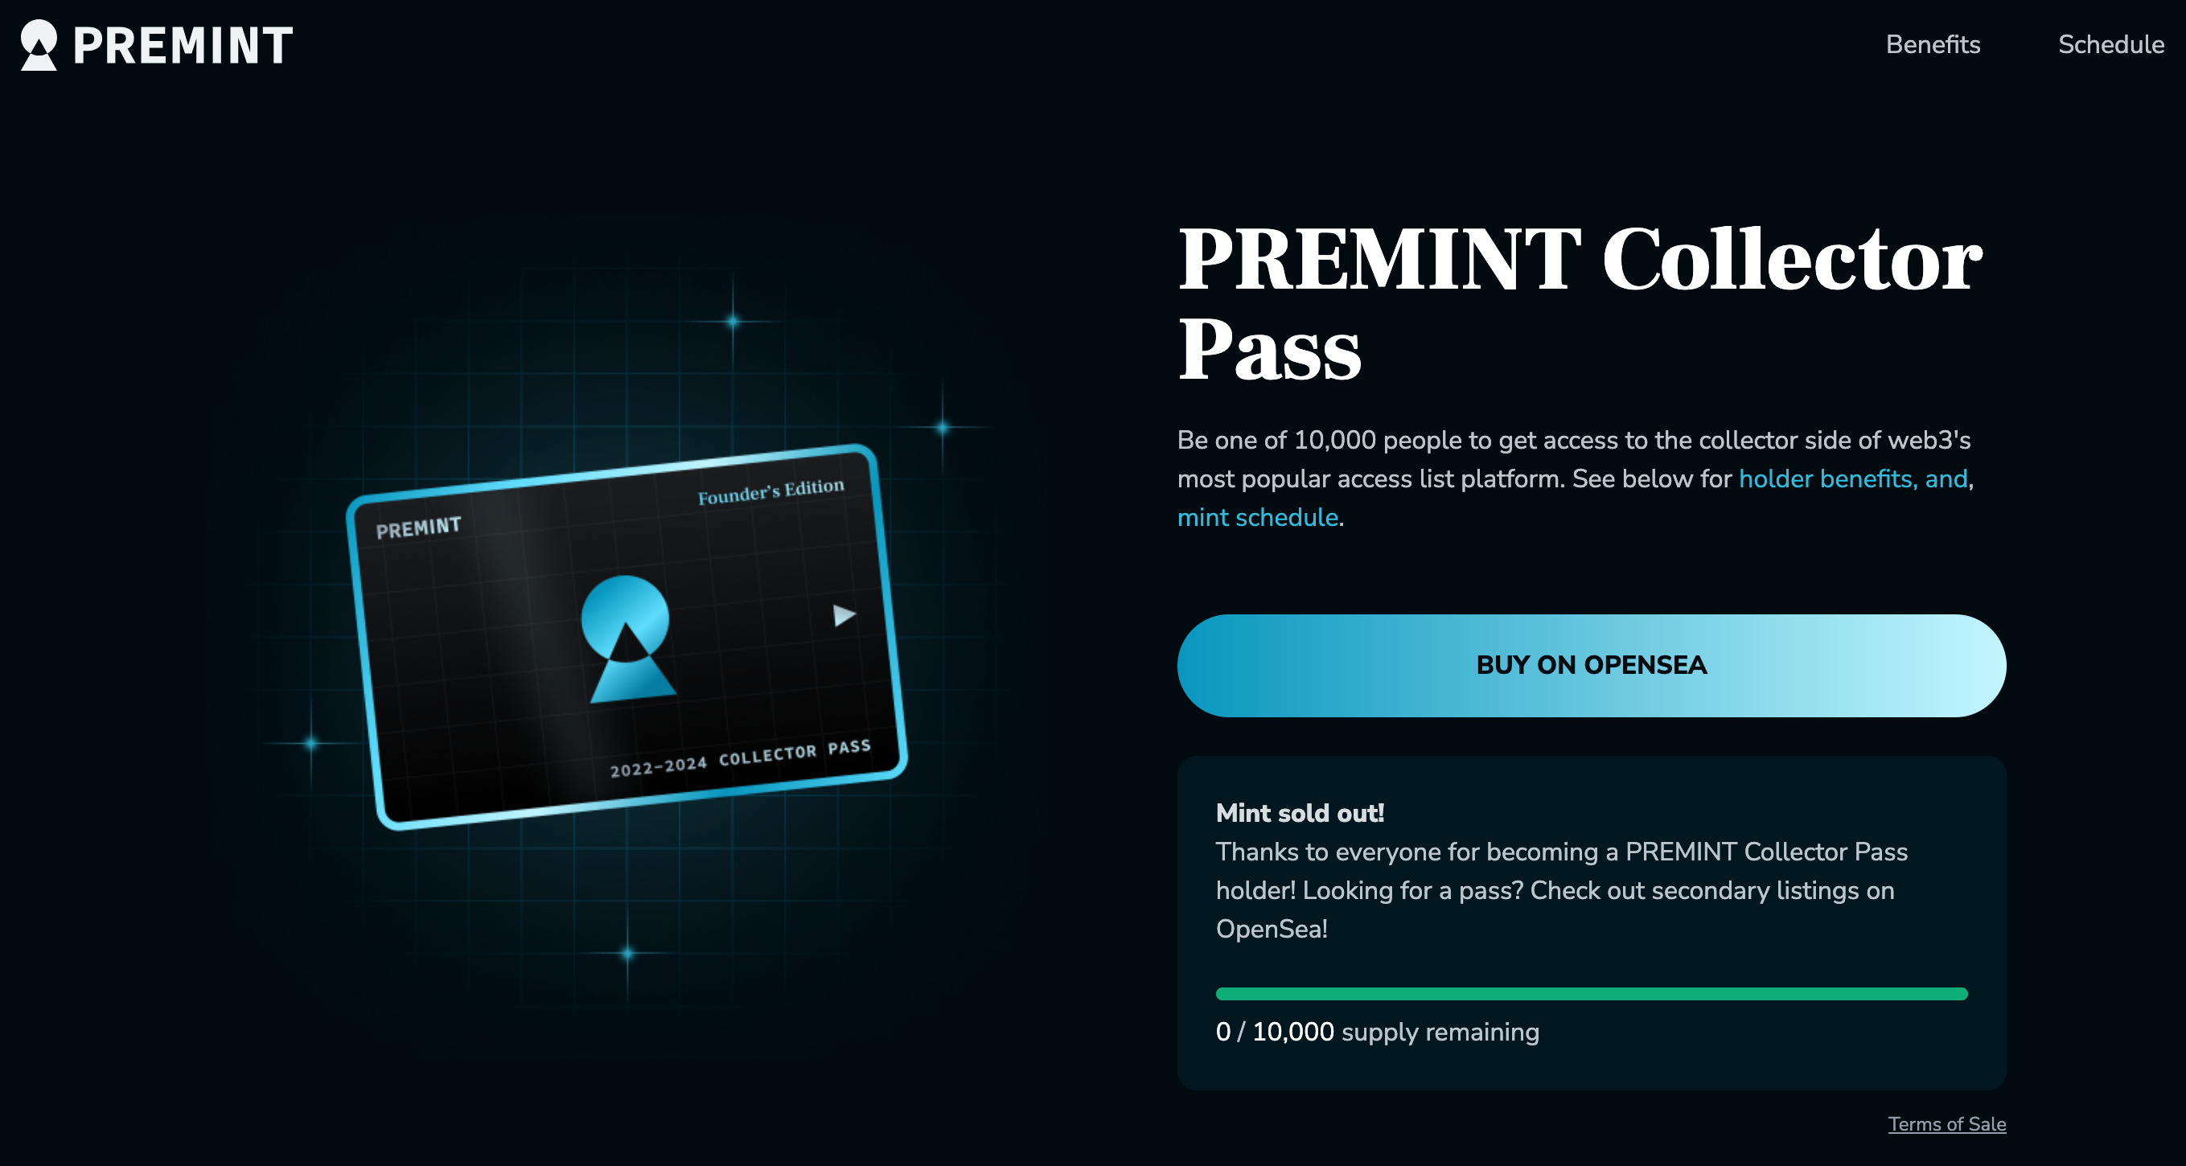

# Ⅱ. Подготовка перед подачей заявки на PREMINT

Для использования PREMINT вам понадобятся:  
  
- Кошелек (MetaMask)  
- Аккаунт Discord  
- Аккаунт X (Twitter)  
  
Если у вас еще нет кошелька MetaMask или аккаунта Discord, вы можете легко создать их, воспользовавшись следующими ссылками:  
  
- [Как создать MetaMask](https://note.com/japan_dao/n/n52a4afbd67f7)  
- [Как создать аккаунт Discord](https://note.com/japan_dao/n/nd1693cf6b2b5)

# Ⅲ. Этапы подачи заявки на PREMINT

## 1. Подключение кошелька

## 2. Связывание социальных сетей

## 3. Подача заявки на PREMINT

Следуйте этим шагам:  
  
1. Скопируйте соответствующую ссылку из X (Twitter) или аналогичной платформы и откройте MetaMask.  
  
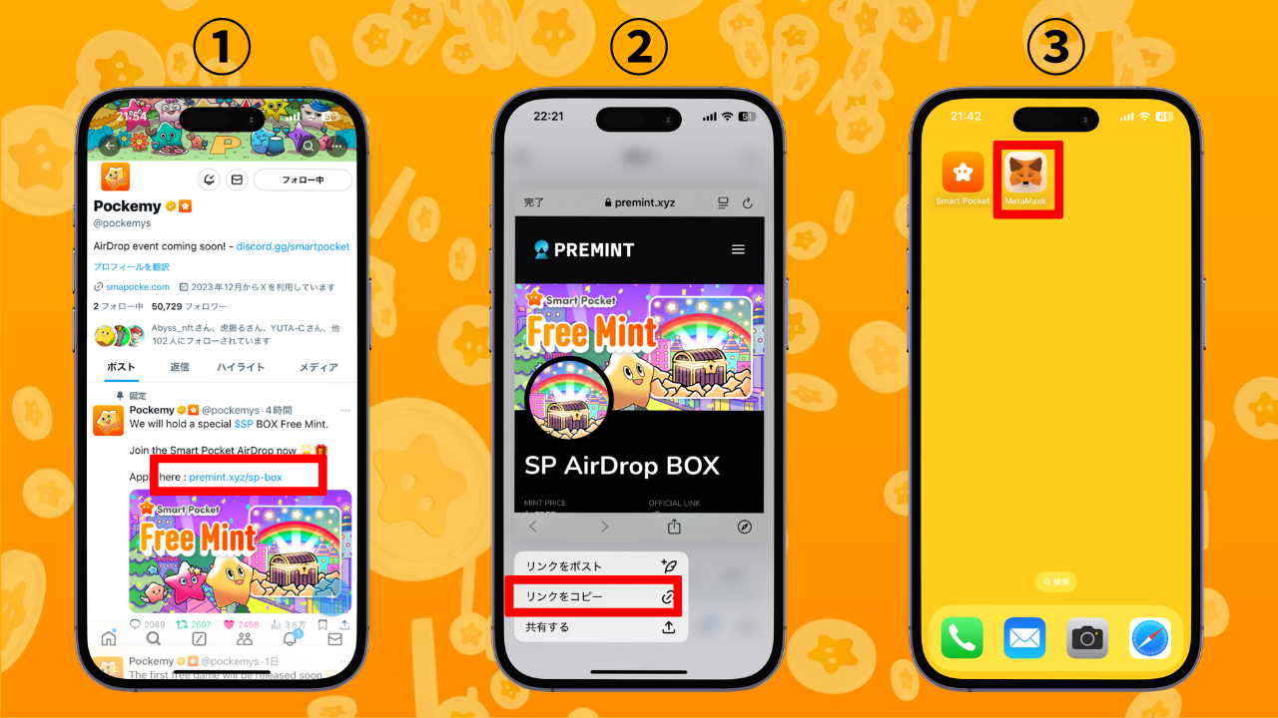  
  
2. Откройте браузер MetaMask и вставьте скопированную ссылку для входа.  
  
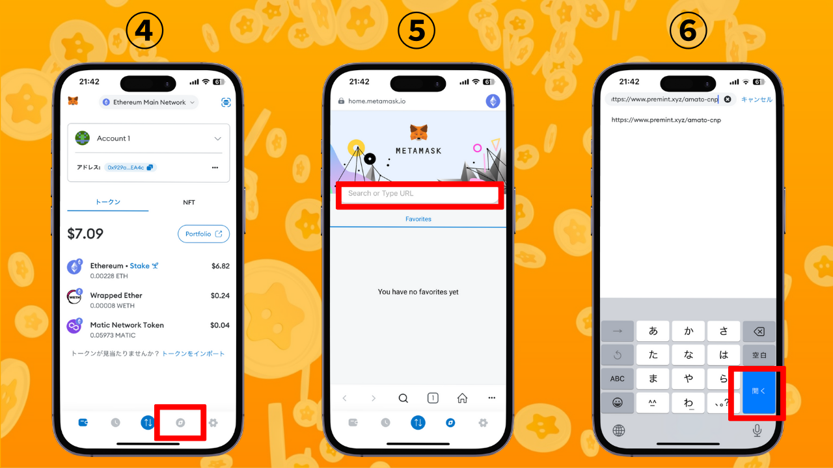  
  
3. Нажмите "Login To Register", выберите ваш кошелек, введите пароль, подпишите и подключите кошелек.  
  
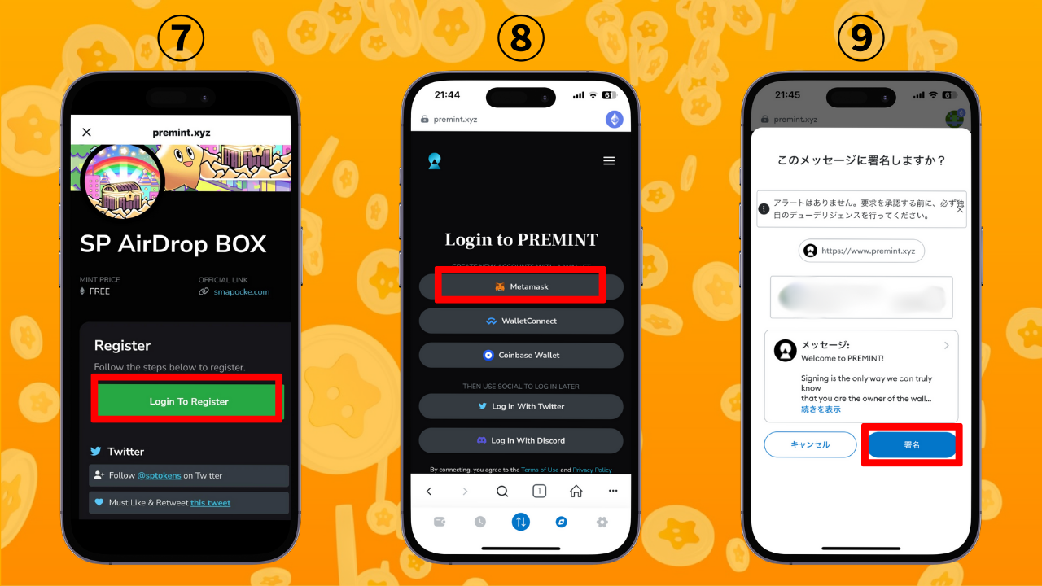  
  
4. Убедитесь, что условия участия (указаны в красной рамке вверху) выполнены. Нажмите "Click To Register". После этого заявка будет завершена!

# Ⅳ. Резюме

В этом руководстве был рассмотрен PREMINT. После завершения первой регистрации последующие заявки будут проще. PREMINT предоставляет важную возможность для получения преимуществ, таких как AL в популярных проектах, бесплатный минтинг и эирдропы. Активно используйте PREMINT и вместе достигайте больших возможностей! 🌟

📢 Последние новости 📢  
  
- [Официальный сайт Smart Pocket](https://smapocke.com/)  
- [Официальный Discord Smart Pocket](https://discord.com/invite/smartpocket)  
- [Официальный аккаунт X Smart Pocket](https://x.com/smapocke)  
- [Официальный аккаунт X Pokemy](https://x.com/pockemys)